Taller respaso MongoDB

Parte 1.

Por consola.

1. Crea una base de datos llamada tallerMongoDB
2. Inserta la siguiente información en una colección llamada usuarios:

• Juan Pérez, 30 años, correo: juan.perez@urosario.com

• Ana López, 25 años, correo: ana.lopez@ urosario.com

• Luis Torres, 35 años, correo: luis.torres@ urosario.com

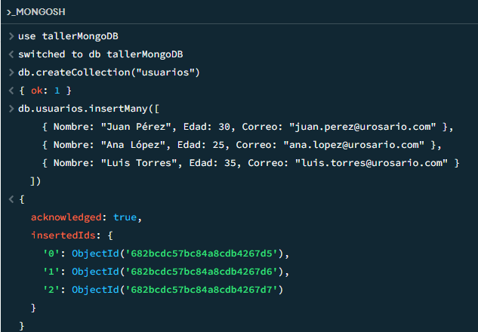

1. Realiza las siguientes consultas:

• Encuentra todos los usuarios.

• Encuentra el usuario con nombre Ana López.

• Encuentra todos los usuarios mayores o iguales a 30 años

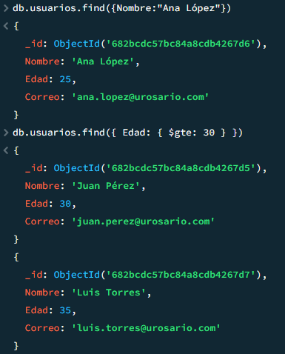

1. Actualiza los estados

• Cambia la edad de Juan Pérez a 31 años.

• Añade el campo activo: true a todos los usuarios con edad mayor o igual a 30 años.

1. Elimina registros:

• Elimina el usuario Luis Torres:

• Elimina todos los usuarios menores de 30 años:

Interfaz MongoDB compass

1. Crea una base de datos llamada tallerMongoDB.

1. Inserta la siguiente información en una colección llamada usuarios.

1. Realiza las siguientes consultas:

• Encuentra todos los usuarios:

• Encuentra el usuario con nombre Ana López:

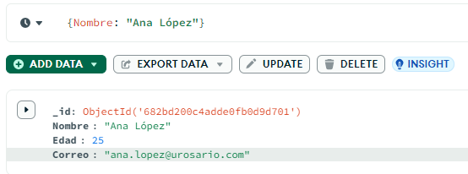

• Encuentra todos los usuarios mayores o iguales a 30 años:

1. Actualizar los datos

• Cambia la edad de Juan Pérez a 31 años

• Añade el campo activo: true a todos los usuarios con edad mayor o igual a 30 años.

1. Elimina registros:

• Elimina el usuario Luis Torres.

• Elimina todos los usuarios menores de 30 años.

Node y postman

1. Crear una base de datos llamada tallerMongodb

1. Inserta la siguiente información en una colección llamada usuarios.

1. Realiza las siguientes consultas:

• Encuentra todos los usuarios

• Encuentra el usuario con nombre Ana López:

• Encuentra todos los usuarios mayores o iguales a 30 años:

1. Actualiza los datos:

• Cambia la edad de Juan Pérez a 31 años

• Añade el campo activo: true a todos los usuarios con edad mayor o igual a 30 años: